**Развитие функциональной грамотности на уроках музыки**

**Функциональная грамотность — это способность человека использовать знания и умения в жизненных ситуациях для решения разных задач и проблем**. На рынке труда востребованы специалисты, способные быстро реагировать на любые вызовы, осваивать новые знания и применять их в решении возникающих проблем.

На сегодняшний день главными функциональными качествами личности являются инициативность, способность творчески мыслить и находить нестандартные решения, умение выбирать профессиональный путь, готовность обучаться в течение всей жизни. Все функциональные навыки формируются в условиях школы. На уроках музыки формируются музыкальная грамотность личности, духовный мир подрастающего поколения через изучение творчества композиторов, музыкальных терминов и понятий. И, в первую очередь, учитель музыки должен грамотно построить свой урок так, чтобы ученикам было интересно и познавательно, не было скучно, они смогли расширить свой кругозор, и музыкальные знания, полученные в ходе урока, пригодились бы им в дальнейшей жизни. Часто ученики на уроке ведут дискуссии на тему: «Зачем нужна музыка?». И в итоге, после бурных обсуждений, соглашаются с тем, что за какой-то год обучения они стали духовно богаче и грамотней, могут отличить на слух ту или иную мелодию, звучащую по телевидению или на каком-нибудь мероприятии, применить свои знания по определению произведений, стиля того или иного композитора.Урок музыки помогает обучающимся познать мир, воспитывает художественный вкус, творческое воображение, любовь к жизни, к человеку, к природе и своей Родине. Работая учителем музыки, стремлюсь вызвать в детях ясное понимание и ощущение того, что музыка не просто развлечение, которым можно пользоваться по своему усмотрению, а важная часть жизни. Но только рассказами о музыке современных детей трудно заинтересовать. Поэтому главная задача - уйти от лекционных занятий, сделать уроки музыки живыми и интересными, способствовать развитию практических навыков, чтобы дети на них музицировали, активно действовали, видели результаты своего обучения. Для этого требуются новые педагогические технологии, эффективные формы организации образовательного процесса, активные методы обучения.

Общая грамотность развивается у учащихся, когда даётся задание:

* написать эссе - поделиться своими впечатлениями о прослушанном музыкальном произведении;
* подготовить реферат по биографии и творчеству композитора;
* ответить на вопросы по теме, не испытывая затруднений в построении фраз;
* заполнить анкету на музыкальную тему.

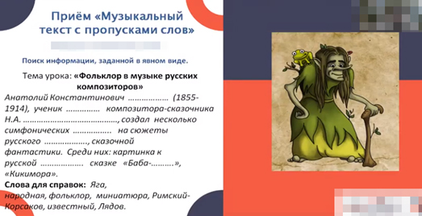

Информационная грамотность:

* найти и подобрать необходимую информацию из книг, справочников, энциклопедий и других текстов;
* посмотреть и найти картины художников, подходящие к музыкальным произведениям;
* анализировать информацию по теме урока.

Коммуникативная грамотность:

* работать в парах, группе, команде;
* приспосабливаться к новым, непривычным требованиям и условиям, организовать работу группы, класса;
* рефлексия на уроках музыки.

Каждый урок стараюсь построить по-разному с привлечением разного дидактического материала: видео уроки, презентации, учебные модули, видео - материал; опрос устный и письменный; анализ и обсуждение музыкальных произведений и т.д.

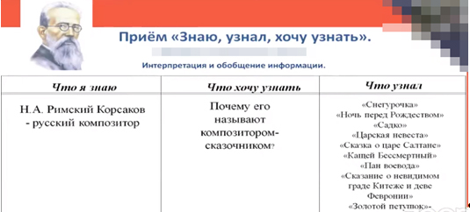

Для каждого этапа урока используются свои активные методы, позволяющие эффективно решать конкретные задачи.

Этап организации учебной деятельности: «Мой цветок», «Галерея портретов», помогут вам динамично начать урок, обеспечить рабочий настрой в классе.

**На этапе активизации мыслительной деятельности** можно использовать такие виды работ, как:

1. установить общие признаки или различия (между инструментами, жанрами музыки)

2. найди лишнее слово

3. соотнести название с именем композитора:

а) портрет,

б) фрагмент его биографии,

в) фрагмент истории создания произведения,

г) фрагмент литературного произведения, положенного в основу музыкального.

4. продолжить ряд:

а) органист, трубач ... (профессии музыкантов-исполнителей)

б) виолончель, гусли... (струнные, без деления на струнные и струнные смычковые)

в) Моцарт, Чайковский... (фамилии композиторов)

Такие методы, как «Кластер», «Мозговой штурм», написание синквейнов, аннотаций, ролевая игра, работа над деформированным текстом, позволяют сориентировать обучающихся в теме, представить им основные направления движения для дальнейшей самостоятельной работы с новым материалом.

Для завершающего этапа урока можно использовать такие активные методы как: «Мудрый совет», «Письмо самому себе», «Что я почти забыл?», «Комплименты». Эти методы помогают эффективно, грамотно и интересно подвести итоги урока и завершить работу.

Главное в деятельности учителя музыки - развиваться вместе с учениками, быть в постоянном творческом поиске. И, конечно же, развивать духовный мир ребёнка, помочь с определением музыкальных предпочтений, потому что музыка вечна, она всегда с нами и в горе, и в радости. Если учитель будет функционально грамотен, то и функционально грамотный будет ученик.